Anastase a facut cinste pensionarilor. La Starbucks
Din 13 Mai 2009 | Numar vizualizari: 10

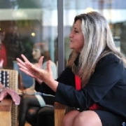
Consilierul local Claudia Anastase a demarat ieri seria intilnirilor la cafea cu clujenii, organizate de filiala clujeana a Partidului Social-Democrat, in perspectiva alegerilor pentru Parlamentul European. Anastase a ales terasa cafenelei Starbucks, de la intrarea in Iulius Mall, deoarece i s-a parut locul cel mai convenabil pentru locuitorii cartierelor Marasti si Gheorgheni.

Invitatii Claudiei Anastase au trecut repede peste informatiile despre Parlamentul European, pe care consilierul PSD a incercat sa le furnizeze, aducind discutia spre probleme locale.

De exemplu, presedintele unei asociatii de proprietari din Gheorgheni, care a cistigat mereu la competitiile pentru curatenie organizate de Primaria Cluj-Napoca, s-a plins de faptul ca i s-a distrus gardul verde odata cu constructia mall-ului.

